МДОУ «Детский сад № 182»
Аванесян Марине Сержиковна
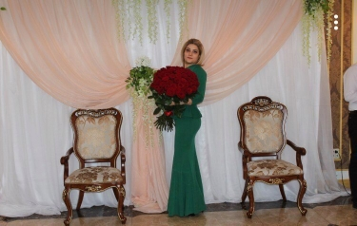
Эссе на тему: «Моя педагогическая философия»
Каким же должен быть?
Размышляя над этим вопросом я пришла к выводу, что он ничем не отличается от 19 и 20 века. Безусловно необходимо, чтобы он владел новейшими технологиями, умел ориентироваться в мире политики и современных достижения техники, должен быть юридическим и экономически грамотным. Это так, но в первую очередь воспитатель, как и во все времена, должен быть образцом духовности, воспитанности, порядочным и честным, добрым, справедливым человеком.
Поскольку слово воспитатель в корне своим имеет значение " питать " а чем питать?. С первых дней жизни ребёнка, его мать должна быть спокойна за будущее своего ребёнка, это большая ответственность за наше будущее поколение, ведь мама передаёт это крошечное существо нам воспитателям. Доверяя нам самое дорогое, ценное в жизни человека - своего ребёнка.
Любовь воспитателя к детям это первая причина успеха в детей, потому, что дети очень чувствительны и они с желанием ходят с сад зная о том, что их ждут, поэтому они не плачут, доверяя, зная о том, что там будет домашний уют, тепло, ласка, любовь, расскажут что-то интересное, всегда поддержат, не дадут в обиду, защитят. Воспитатель 21 века -это человек который может строить свою работу таким образом, чтобы маленький человек доверял ему, шел за ним, любил его и притом научил ребенка ставить жизненные цели, находить оптимальные варианты их достижения и преодолевать все возможные преграды на пути к ним .
Дети не должны видеть процесс воспитания они просто играют, путешествуют, преодолевают трудности, помогают друг другу, а в результате получают будущей опыт личного роста, социального взаимодействия, на которой они могут опереться во взрослой жизни.
Я не сомневаюсь в своем выборе профессии, воспитатель.
Для меня это не просто профессия, это состояние души, это призвание. Ребенка нужно любить, понимать его индивидуальности. Ведь только в любви открывается неповторимость каждого ребенка, раскрывается его образ. Воспитатель- это многодетная мама, которую немного ревнуют к своим детям родители.

